*Разработчик:* О.В. Гижовская

*Курс:* Информатика

*Тема:* Относительные величины

Для более углубленного анализа общественного здоровья и деятельности учреждений здравоохранения, а также деятельности медицинского работника используются обобщающие показатели, называемые относительными величинами.

Изучите таблицу «Относительные величины». Внимательно рассмотрите графики и диаграммы.

**Установите, какой вид относительных величин представлен в каждом графике или диаграмме. Заполните бланк.**

|  |  |
| --- | --- |
| Рисунок,  номер | Вид относительных величин, представленный на рисунке |
| 1. |  |
| 2. |  |
| 3. |  |
| 4. |  |

**Относительные величины**

|  |  |
| --- | --- |
| **Вид** | **Характеристика** |
| Экстенсивный показатель | Это показатель удельного веса, доли части в целой совокупности, показатель распределения совокупности на составляющие ее части, т.е. показатель структуры |
| Интенсивный показатель | Показатель частоты, уровня, распространенности процессов, явлений, совершающихся в определенной среде. Он показывает, как часто встречается изучаемое явление в среде, которая его продуцирует (заболеваемость, смертность, рождаемость и т.д.) |
| Показатель  соотношения | Характеризует соотношение между двумя не связанными между собой совокупностями (обеспеченность населения койками, врачами, дошкольными учреждениями, соотношение врачей и медицинских сестер и др.) |
| Показатель наглядности | Применяется для анализа однородных чисел и используется, когда необходимо «уйти» от показа истинных величин (абсолютных чисел, относительных и средних величин). Как правило, эти величины представлены в динамике. Для вычисления показателей наглядности одна из сравниваемых величин принимается за 100% (обычно это исходная величина), а остальные рассчитываются в процентном отношении к ней. Особенно их целесообразно использовать, когда исследователь проводит сравнительный анализ одних и тех же показателей, но в разное время или на разных территориях |

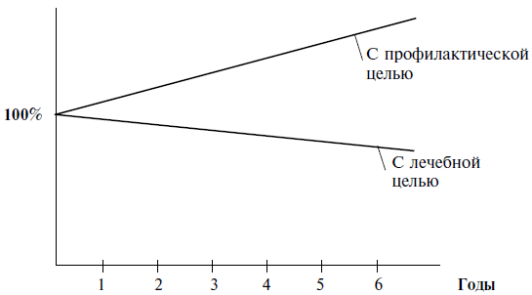

Рисунок 1. Динамика посещений больных   
с лечебной и профилактической целью

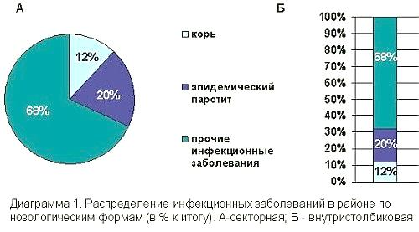

Рисунок 2. Распространение инфекционных заболеваний в районе

по нозологическим формам (в % к итогу)

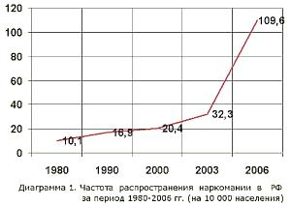

Рисунок 3. Частота распространения наркомании в РФ   
за период 1980-2006 гг. (на 10 000 населения)

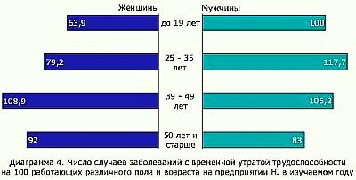

Рисунок 4. Число случаев заболеваний с временной утратой трудоспособности   
на 100 работающих различного пола и возраста на предприятии Н. в изучаемом году.

*Использованный источник:*

http://bono-esse.ru/blizzard/Medstat/Statan/stat_ov.html

Инструмент проверки

1. Показатель наглядности.
2. Экстенсивный показатель.
3. Интенсивный показатель.
4. Интенсивный показатель.

|  |  |
| --- | --- |
| За каждый правильный ответ | 1 балл |
| ***Максимальный балл*** | ***4 балла*** |